## 电场力的性质

### 考点一　电荷守恒定律

1．元电荷、点电荷

(1)元电荷：*e*＝1.60×10－19 C，所有带电体的电荷量都是元电荷的整数倍．

(2)点电荷：代表带电体的有一定电荷量的点，忽略带电体的大小、形状及电荷分布状况对它们之间的作用力的影响的理想化模型．

2．电荷守恒定律

(1)内容：电荷既不会创生，也不会消灭，它只能从一个物体转移到另一个物体，或者从物体的一部分转移到另一部分；在转移过程中，电荷的总量保持不变．

(2)三种起电方式：摩擦起电、感应起电、接触起电．

(3)带电实质：物体得失电子．

(4)电荷的分配原则：两个形状、大小相同且带同种电荷的同种导体，接触后再分开，二者带等量同种电荷，若两导体原来带异种电荷，则电荷先中和，余下的电荷再平分．

例题精练

1．(多选)*M*和*N*是两个不带电的物体，它们互相摩擦后*M*带正电且所带电荷量为1.6×10－10 C，下列判断正确的有(　　)

A．摩擦前在*M*和*N*的内部没有任何电荷

B．摩擦的过程中电子从*M*转移到*N*

C．*N*在摩擦后一定带负电且所带电荷量为1.6×10－10 C

D．*M*在摩擦过程中失去1.6×10－10个电子

答案　BC

解析　摩擦前*M*和*N*都不带电，是指这两个物体都呈电中性，没有“净电荷”，也就是没有得失电子，但内部仍有相等数量的正电荷和负电荷，选项A错误；*M*和*N*摩擦后*M*带正电荷，说明*M*失去电子，电子从*M*转移到*N*，选项B正确；根据电荷守恒定律，*M*和*N*这个与外界没有电荷交换的系统原来电荷量的代数和为0，摩擦后电荷量的代数和应仍为0，选项C正确；元电荷的值为1.60×10－19 C，摩擦后*M*带正电且所带电荷量为1.6×10－10 C，由于*M*带电荷量应是元电荷的整数倍，所以*M*在摩擦过程中失去109个电子，选项D错误．

### 考点二　库仑定律的理解和应用

1．库仑定律

(1)内容

真空中两个静止点电荷之间的相互作用力，与它们的电荷量的乘积成正比，与它们的距离的二次方成反比，作用力的方向在它们的连线上．

(2)表达式

*F*＝*k*，式中*k*＝9.0×109 N·m2/C2，叫作静电力常量．

(3)适用条件

真空中的静止点电荷．

①在空气中，两个点电荷的作用力近似等于真空中的情况，可以直接应用公式．

②当两个带电体间的距离远大于其本身的大小时，可以把带电体看成点电荷．

(4)库仑力的方向

由相互作用的两个带电体决定，即同种电荷相互排斥，异种电荷相互吸引．

技巧点拨

1．库仑定律适用于真空中静止点电荷间的相互作用．

2．对于两个均匀带电绝缘球体，可将其视为电荷集中在球心的点电荷，*r*为球心间的距离．

3．对于两个带电金属球，要考虑表面电荷的重新分布，如图1所示．

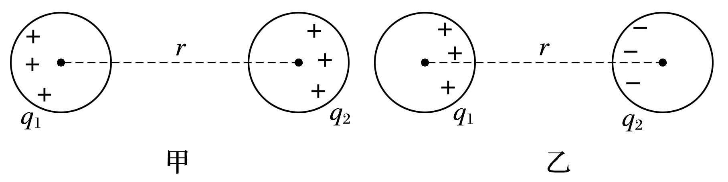

图1

(1)同种电荷：*F*＜*k*；

(2)异种电荷：*F*＞*k*.

4．不能根据公式错误地认为*r*→0时，库仑力*F*→∞，因为当*r*→0时，两个带电体已不能看作点电荷了．

例题精练

2．如图2所示，在边长为*l*的正方形的每个顶点都放置一个点电荷，其中*a*和*b*电荷量均为＋*q*，*c*和*d*电荷量均为－*q*.静电力常量为*k*，则*a*电荷受到的其他三个电荷的静电力的合力大小是(　　)

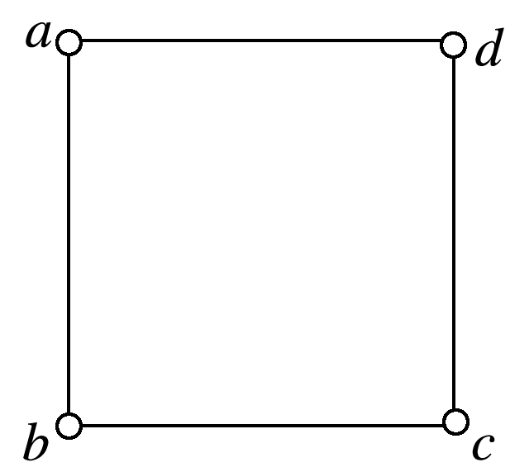

图2

A．0 B.

C. D.

答案　D

解析　*a*和*b*电荷量为＋*q*，*c*和*d*电荷量为－*q*，则*c*、*d*电荷对*a*电荷的库仑力为引力，*b*电荷对*a*电荷的库仑力为斥力．根据库仑定律，|*Fca*|＝()；|*Fba*|＝|*Fda*|＝*k*；根据力的合成法则，*a*电荷受到的其他三个电荷的静电力的合力大小为：*F*＝，故A、B、C错误，D正确．

3．如图3所示，在一绝缘斜面*C*上有一带正电的小物体*A*处于静止状态，现将一带正电的小球*B*沿以*A*为圆心的圆弧缓慢地从*P*点移至*A*正上方的*Q*点处，已知*P*、*A*在同一水平线上，且在此过程中物体*A*和*C*始终保持静止不动，*A*、*B*可视为质点．关于此过程，下列说法正确的是(　　)

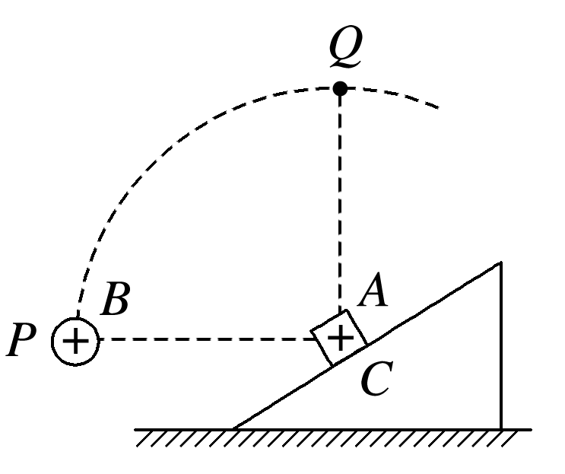

图3

A．地面对斜面*C*的摩擦力先增大后减小

B．地面对斜面*C*的摩擦力逐渐减小

C．物体*A*受到斜面的支持力一直减小

D．物体*A*受到斜面的支持力一直增大

答案　B

解析　如图所示，以*A*和*C*整体为研究对象，设*B*对*A*的库仑力大小为*F*，与竖直方向的夹角为*θ*，根据平衡条件得*F*f＝*F*sin *θ*，由于*F*大小不变，*θ*减小，则知地面对斜面*C*的摩擦力逐渐减小，故A错误，B正确；以*A*为研究对象，分析可知，*B*对*A*的库仑力垂直于斜面方向的分力先逐渐增大后逐渐减小，设该分力为*F*′，斜面倾角为*α*，根据平衡条件，斜面对*A*的支持力*F*N′＝*mg*cos *α*＋*F*′，可知*F*N′先增大后减小，故C、D错误．

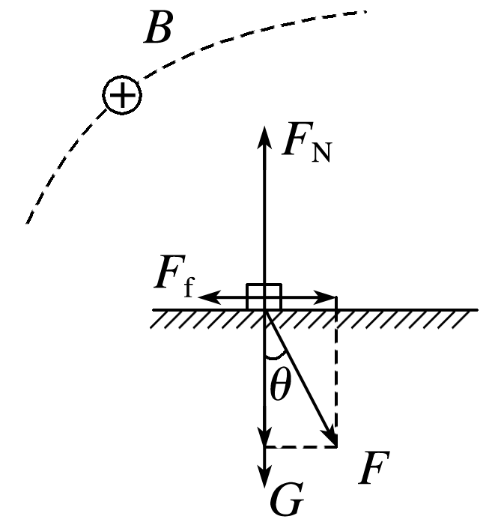

### 考点三　电场强度的理解和计算

1．电场

(1)定义：存在于电荷周围，能传递电荷间相互作用的一种特殊物质；

(2)基本性质：对放入其中的电荷有力的作用．

2．电场强度

(1)定义：放入电场中某点的电荷受到的静电力与它的电荷量之比．

(2)定义式：*E*＝；单位：N/C或V/m.

(3)矢量性：规定正电荷在电场中某点所受静电力的方向为该点电场强度的方向．

3．点电荷的电场：真空中距场源电荷*Q*为*r*处的场强大小为*E*＝*k*.

4．电场线的特点

(1)电场线从正电荷或无限远出发，终止于无限远或负电荷．

(2)同一电场的电场线在电场中不相交．

(3)在同一幅图中，电场强度较大的地方电场线较密，电场强度较小的地方电场线较疏．

技巧点拨

1．三个计算公式的比较

|  |  |  |  |
| --- | --- | --- | --- |
|  | 公式 | 适用条件 | 说明 |
| 定义式 | *E*＝ | 任何电场 | 某点的场强为确定值，大小及方向与*q*无关 |
| 决定式 | *E*＝*k* | 真空中点电荷的电场 | *E*由场源电荷*Q*和场源电荷到某点的距离*r*决定 |
| 关系式 | *E*＝ | 匀强电场 | *d*是沿电场方向的距离 |

2.等量同种和异种点电荷周围电场强度的比较

|  |  |  |
| --- | --- | --- |
| 比较项目 | 等量异种点电荷 | 等量同种点电荷 |
| 电场线的分布图 |  |  |
| 连线中点*O*处的场强 | 连线上*O*点场强最小，指向负电荷一方 | 为零 |
| 连线上的场强大小(从左到右) | 沿连线先变小，再变大 | 沿连线先变小，再变大 |
| 沿连线的中垂线由*O*点向外的场强大小 | *O*点最大，向外逐渐变小 | *O*点最小，向外先变大后变小 |
| 关于*O*点对称点的场强(如*A*与*A*′、*B*与*B*′、*C*与*C*′等) | 等大同向 | 等大反向 |

例题精练

4.如图4所示，真空中固定两等量同种正点电荷，*AOB*为两电荷连线的中垂线，其中*A*、*B*两点关于*O*点对称．某带电粒子(重力忽略不计)在直线*AB*之间往返运动，下列判断一定正确的是(　　)

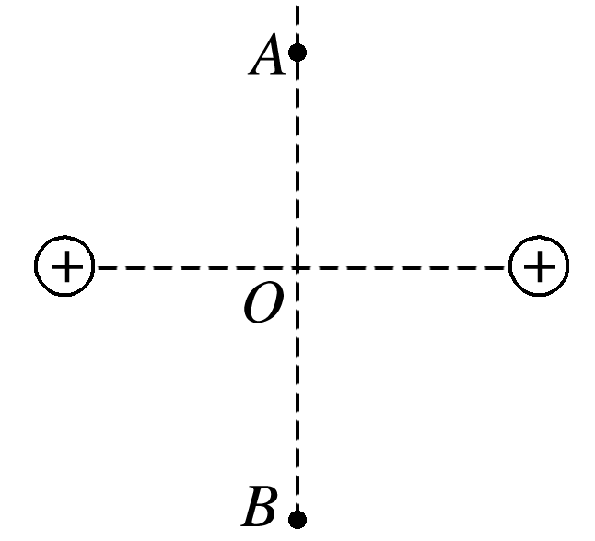

图4

A．带电粒子可能带正电

B．在*O*点，带电粒子的速度最大

C．在*O*点，带电粒子的加速度最大

D．在*A*点(或*B*点)，带电粒子速度为零，加速度最大

答案　B

解析　等量同种点电荷连线的中垂线在连线上方场强方向向上，连线下方场强方向向下，所以带电粒子一定带负电，带电粒子从静止开始先加速运动到*O*点，再减速运动到*B*点，所以在*O*点，带电粒子的速度最大，故A错误，B正确；等量同种点电荷连线中点场强为零，所以在*O*点，带电粒子的加速度为零，故C错误；等量同种点电荷连线中点场强为零，中垂线上从*O*点往上场强先增大后减小，所以带电粒子在*A*点(或*B*点)，场强不一定最大，加速度不一定最大，故D错误．

5．一个负电荷从电场中的*A*点由静止释放，仅在电场力作用下沿电场线由*A*点运动到*B*点，它运动的*v*－*t*图象如图5所示，则*A*、*B*两点所在区域的电场线分布情况可能是下列选项中的(　　)

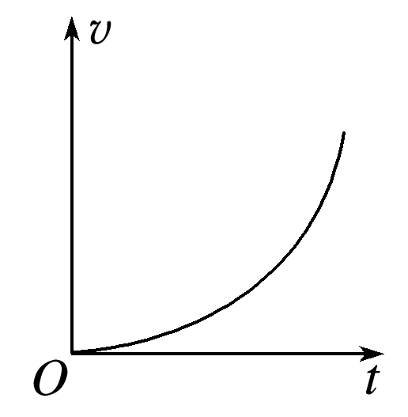

图5

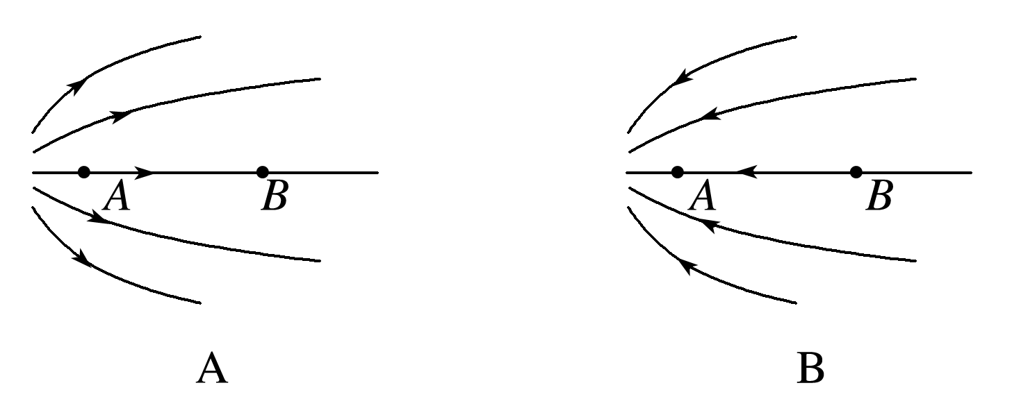

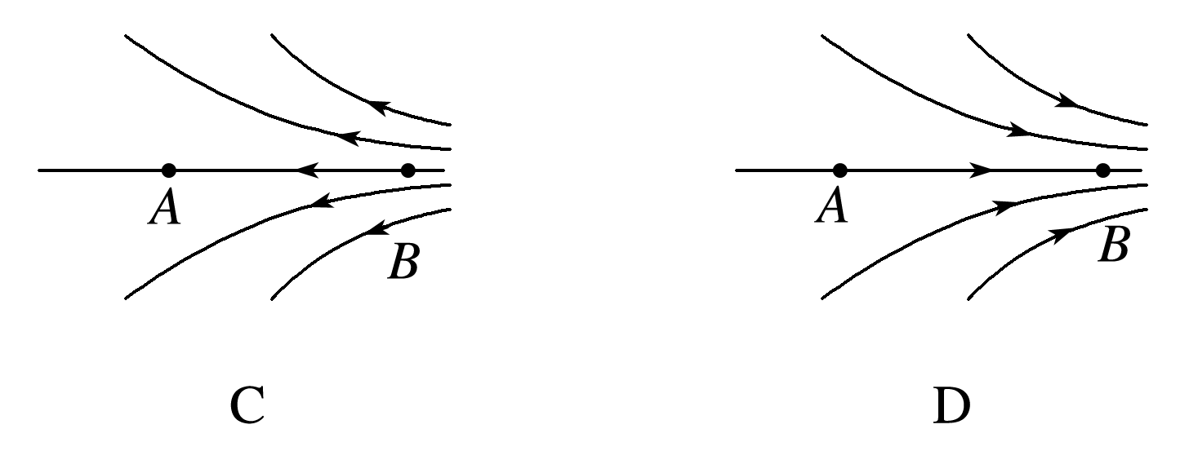

答案　C

解析　由*v*－*t*图象可知，负电荷在电场中做加速度增大的加速运动，故所受的电场力增大，说明从*A*到*B*电场强度越来越大，电场线逐渐密集，且负电荷受力方向与电场方向相反，故电场线方向由*B*指向*A*，故C正确，A、B、D错误．

### 考点四　电场强度的叠加

1．电场强度的叠加(如图6所示)

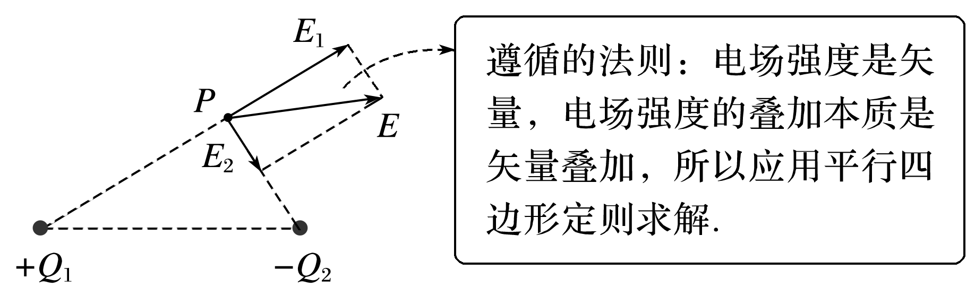

图6

2．“等效法”“对称法”和“填补法”

(1)等效法

在保证效果相同的前提下，将复杂的电场情景变换为简单的或熟悉的电场情景．

例如：一个点电荷＋*q*与一个无限大薄金属板形成的电场，等效为两个异种点电荷形成的电场，如图7甲、乙所示．

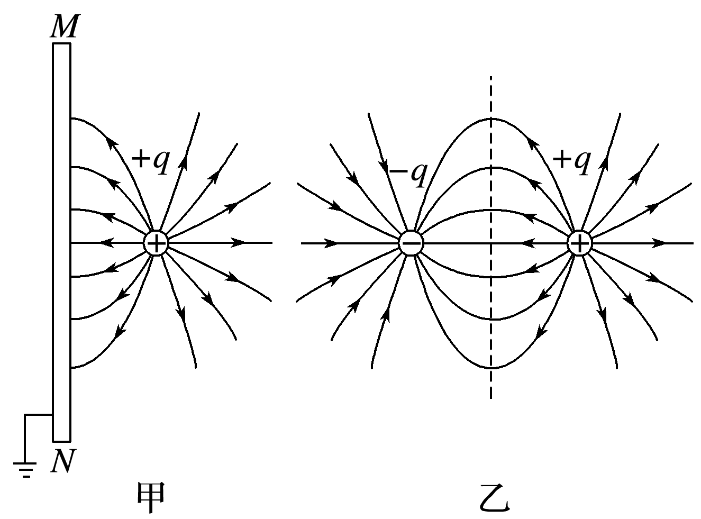

图7

(2)对称法

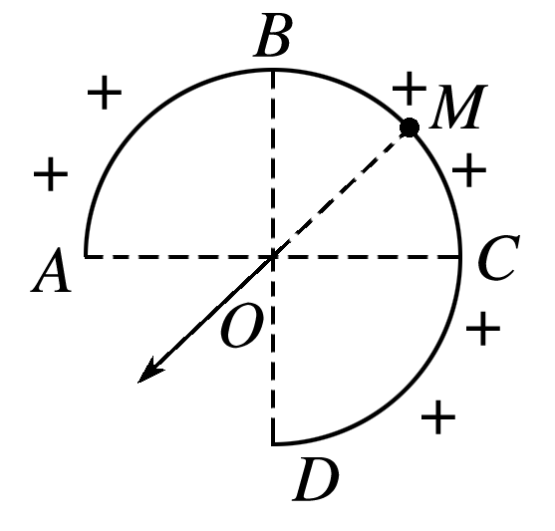

图8

利用空间上对称分布的电荷形成的电场具有对称性的特点，使复杂电场的叠加计算问题大为简化．

例如：如图8所示，均匀带电的球壳在*O*点产生的场强，等效为弧*BC*产生的场强，弧*BC*产生的场强方向，又等效为弧的中点*M*在*O*点产生的场强方向．

(3)填补法

将有缺口的带电圆环或圆板补全为完整的圆环或圆板，或将半球面补全为球面，从而化难为易、事半功倍．

3．选用技巧

(1)点电荷电场、匀强电场场强叠加一般应用合成法即可．

(2)均匀带电体与点电荷场强叠加一般应用对称法．

(3)计算均匀带电体某点产生的场强一般应用补偿法或微元法．

例题精练

6．如图9所示，四个点电荷所带电荷量的绝对值均为*Q*，分别固定在正方形的四个顶点上，正方形边长为*a*，静电力常量为*k*，则正方形两条对角线交点处的电场强度(　　)

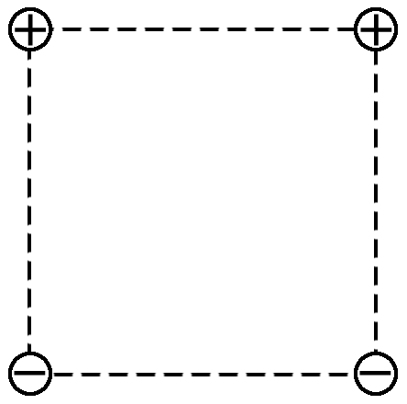

图9

A．大小为，方向竖直向上

B．大小为，方向竖直向上

C．大小为，方向竖直向下

D．大小为，方向竖直向下

答案　C

解析　一个点电荷在两条对角线交点处产生的场强大小为*E*＝()＝，根据电场叠加原理，对角线上的两异种点电荷在交点处的合场强为*E*合＝2*E*＝，故两等大的场强互相垂直，故正方形两条对角线交点处的电场强度为*E*总＝＝，方向竖直向下，故选C.

7.一无限大接地导体板*MN*前面放有一点电荷＋*Q*，它们在周围产生的电场可看作是在没有导体板*MN*存在的情况下，由点电荷＋*Q*与其像电荷－*Q*共同激发产生的．像电荷－*Q*的位置就是把导体板当作平面镜时，电荷＋*Q*在此镜中的像点位置．如图10所示，已知＋*Q*所在位置*P*点到金属板*MN*的距离为*L*，*a*为*OP*的中点，*abcd*是边长为*L*的正方形，其中*ab*边平行于*MN*.静电力常量为*k*，则(　　)

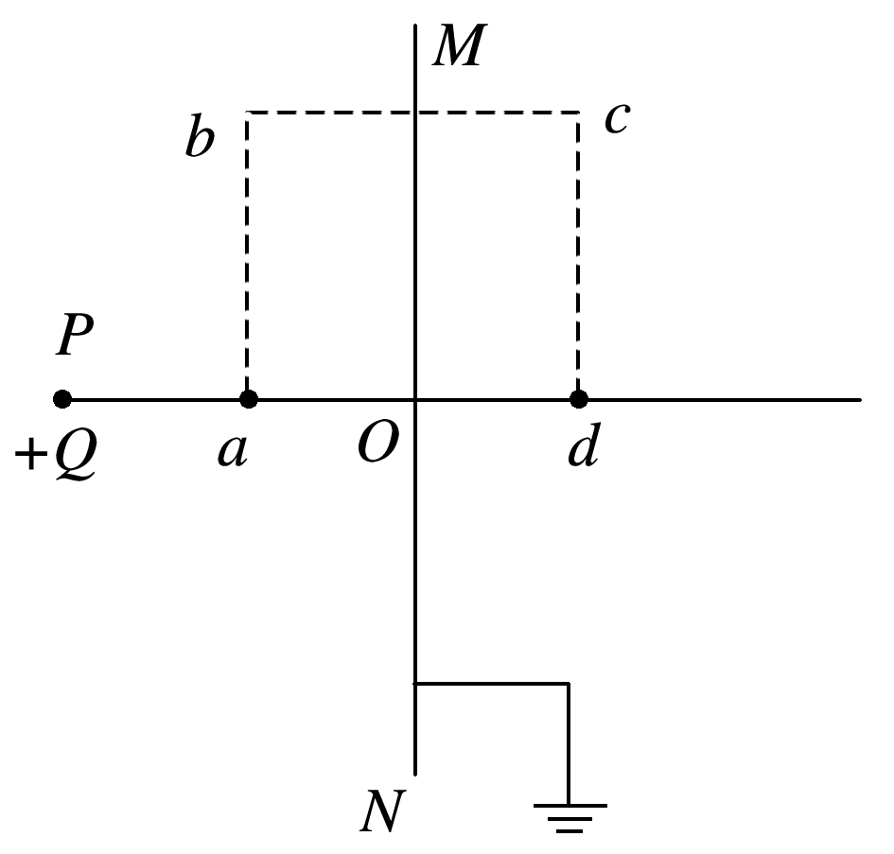

图10

A．*a*点的电场强度大小为*E*＝4*k*

B．*a*点的电场强度大小大于*b*点的电场强度大小

C．*b*点的电场强度和*c*点的电场强度相同

D．一正点电荷从*a*点经*b*、*c*运动到*d*点的过程中电势能的变化量为零

答案　B

解析　由题意可知，点电荷＋*Q*和金属板*MN*周围空间电场与等量异种点电荷产生的电场等效，所以*a*点的电场强度*E*＝*k*()＋*k*()＝，A错误；等量异种点电荷周围的电场线分布如图所示，由图可知*Ea*>*Eb*，B正确；图中*b*、*c*两点的场强方向不同，C错误；由于*a*点的电势大于*d*点的电势，所以一正点电荷从*a*点经*b*、*c*运动到*d*点的过程中电场力做正功，电荷的电势能减小，D错误．

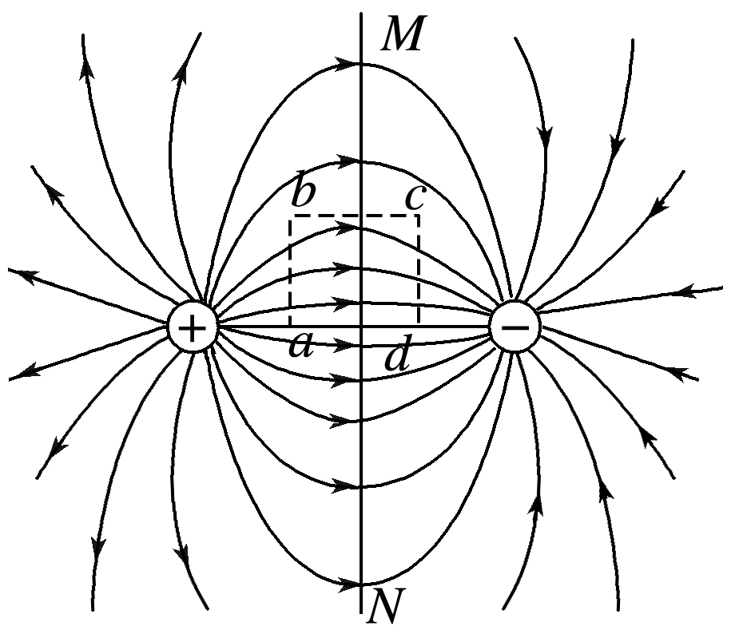

8.均匀带电的球壳在球外空间产生的电场等效于电荷集中于球心处产生的电场．如图11所示，在半球面*AB*上均匀分布正电荷，总电荷量为*q*，球面半径为*R*，*CD*为通过半球顶点与球心*O*的轴线，在轴线上有*M*、*N*两点，＝＝2*R*，已知*M*点的场强大小为*E*，则*N*点的场强大小为(　　)

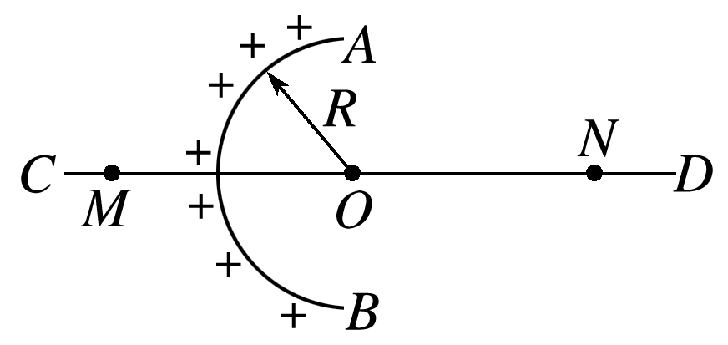

图11

A.－*E* B. C.－*E* D.＋*E*

答案　A

解析　设在*O*点的球壳为完整的带电荷量为2*q*的带电球壳，则在*M*、*N*两点产生的场强大小为*E*0＝()＝.题图中左半球壳在*M*点产生的场强为*E*，则右半球壳在*M*点产生的场强为*E*′＝*E*0－*E*＝－*E*，由对称性知，左半球壳在*N*点产生的场强大小为－*E*，A正确．

# 综合练习

**一．选择题（共17小题）**

1．（沭阳县期中）关于电荷的说法正确的是（　　）

A．电荷量很小的电荷就是元电荷

B．物体所带的电荷量可以是任意值

C．质子和正电子都是元电荷

D．点电荷是一种理想化模型，实际不存在

【分析】明确元电荷的定义，知道元电荷不是质子也不是电子；是电量的一个单位，而任何带电体的电量均为元电荷的整数倍。

【解答】解：A、元电荷是最小的电量单位，电荷量很小的电荷不是元电荷，故A错误；

B、物体所带的电荷量必须是元电荷的整数倍，不可以是任意值，故B错误；

C、质子和正电子都带元电荷的电量，但不是元电荷，故C错误；

D、由点电荷的定义知，它是理想化的模型，实际并不存在，故D正确；

故选：D。

【点评】对于元电荷要注意它是最小的电量单位，明确这不是质子也不是电子，它只是在数值上等于它们的电量。

2．（渭滨区期末）下列现象中，不属于摩擦起电的有（　　）

A．将被毛皮摩擦过的塑料棒靠近碎纸屑，纸屑被吸起

B．在干燥的天气中脱毛线衣时，会听到轻微的噼啪声

C．用干燥的毛刷刷毛料衣服时，毛刷上吸附有许多细微的脏物

D．把钢针沿着磁铁摩擦几次，钢针就能吸引铁屑

【分析】两种不同物质组成的物体相互摩擦后，物体能吸引轻小物体的现象是摩擦起电。

【解答】解：A、用毛皮摩擦过的塑料棒吸引靠近碎纸屑，是毛皮和塑料棒摩擦使塑料棒带了电，故A不符合题意；

B、在干燥的天气中脱毛线衣时，会听到轻微的噼啪声，属于摩擦起电，故B不符合题意；

C、用干燥的毛刷刷毛料衣服时，毛刷带有电能吸引细微的脏物，属于摩擦起电，故C不符合题意；

D、把钢针沿着磁铁摩擦几次，钢针就能吸引铁屑属于磁现象，不属于摩擦起电，故D符合题意。

本题选择不属于摩擦起电的

故选：D。

【点评】本题考查摩擦起电的现象，这是学生身边的常见现象，能使学生感到物理就在身边，体现了物理和生活的密切关系。

3．（安平县校级期末）关于元电荷下列说法错误的是（　　）

A．元电荷实际上是指电子和质子本身

B．元电荷的值通常取作e＝1.60×10﹣19C

C．所有带电体的电荷量大小一定等于元电荷的整数倍

D．电荷量e的数值最早是由美国科学家密立根用实验测得的

【分析】点电荷是一种理想化的物理模型；元电荷又称“基本电量”，在各种带电微粒中，电子电荷量的大小是最小的，人们把最小电荷叫做元电荷，常用符号e表示，任何带电体所带电荷都是e的整数倍。电荷量e的数值最早是由美国科学家密立根用实验测得的。

【解答】解：AB、元电荷是指电子或质子所带的电荷量，数值为e＝1.60×10﹣19C，故A错误，故B正确；

C、所有带电体的电荷量都等于元电荷的整数倍，故C正确；

D、电荷量e的数值最早是由美国科学家密立根用实验测得的，故D正确。

本题选错误选项，故选：A。

【点评】元电荷是带电量的最小值，它本身不是电荷，所带电量均是元电荷的整数倍。且知道电子的电量与元电荷的电量相等，同时让学生明白电荷量最早是由美国科学家密立根用实验测得。

4．（成都期中）下列说法正确的是（　　）

A．元电荷就是指电子或质子

B．点电荷所带的电荷量不一定是元电荷的整数倍

C．元电荷的数值通常取作e＝1.60×10﹣19C

D．元电荷e的数值最早是由库仑用油滴实验测得的

【分析】元电荷又称“基元电荷”，在各种带电体中，电子电荷量的大小是最小的，人们把最小电荷叫做元电荷，常用符号e表示，任何带电体所带电荷都等于元电荷或者是元电荷的整数倍．

【解答】解：A、元电荷不是基本粒子，不能说元电荷是电子或质子，故A错误；

B、点电荷所带的电荷量一定是元电荷的整数倍，故B错误；

C、元电荷的数值通常取作e＝1.60×10﹣19C，故C正确；

D、元电荷e的数值最早是由美国物理学家密立根用油滴实验测得的，故D错误；

故选：C。

【点评】本题考查对元电荷的理解．元电荷与实物粒子不同，是一种基本电量．基础题．

5．（招远市校级期末）关于摩擦起电与感应起电，以下说法正确的是（　　）

A．摩擦起电是因为电荷的转移，感应起电是因为产生电荷

B．摩擦起电是因为产生电荷，感应起电是因为电荷的转移

C．不论是摩擦起电还是感应起电，都是电荷的转移

D．不论是摩擦起电还是感应起电，都是因为产生了电荷

【分析】摩擦起电的实质是电子从一个物体转移到另一个物体，并没有创造电荷．感应起电的实质是电荷可以从物体的一部分转移到另一个部分．

【解答】解：A、摩擦起电的实质是电子从一个物体转移到另一个物体，即说明了电荷可以从一个物体转移到另一个物体，并没有产生电荷。

感应起电过程电荷在电场力作用下，电荷从物体的一部分转移到另一个部分，

根据电荷守恒定律得电荷不可能凭空产生，也不可能凭空消失，两个过程都没有产生电荷，故ABD错误，C正确；

故选：C。

【点评】摩擦起电和感应起电的实质都电子发生了转移，只是感应起电是电子从物体的一部分转移到另一个部分．摩擦起电是电子从一个物体转移到另一个物体．

6．（浙江模拟）小明同学做一个“静电散花”的小实验。如图所示，将纸屑放在带绝缘柄的金属板上，用毛皮摩擦橡胶膜使其带上负电荷，并放到金属板的正下方，用手接触金属板后移开，再将橡胶膜从金属板的下面移走，看到金属板上的纸屑向上飞散开来，则下列说法正确的是（　　）

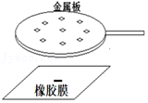

A．当带负电的橡胶膜放到金属板的正下方时，金属板上表面感应出正电荷

B．当用手接触金属板，金属板上的正电荷从手流入大地

C．将橡胶膜从金属板的下面移走后，金属板的上表面带正电荷

D．向上飞散的纸屑都带负电荷

【分析】当带负电的橡胶膜放到金属板的正下方时，金属板下表面感应出正电荷，上表面感应出负电荷，当用手接触金属板，金属板上多余出正电荷，将橡胶膜从金属板的下面移走后，金属板的上表面带正电荷，纸屑因带上正电与金属板上的正电相互排斥而向上飞散。

【解答】解：A、当带负电的橡胶膜放到金属板的正下方时，根据静电感应现象知，近端感应出与它电性相反的电荷远端感应出与它电性相同的电荷，即金属金属板下表面感应出正电荷，上表面感应出负电荷，故A错误。

B、当用手接触金属板，大地相当于远端，金属板上的负电荷从手流入大地，金属板上多余出正电荷，则金属板带正电，故B错误。

C.将橡胶膜从金属板的下面移走后，金属板的上表面带正电荷，故C正确。

D.纸屑因带上正电与金属板上的正电相互排斥而向上飞散，故D错误。

故选：C。

【点评】本题联系生活实际，考查学生应用静电感应物理知识，解释身边现象的能力。

7．（珠海期末）下列说法中正确的是（　　）

A．点电荷就是体积很小的带电体

B．点电荷就是体积和带电量都很小的带电体

C．点电荷仅仅是一种理想化模型

D．根据F＝k $\frac{q_{1}q_{2}}{r^{2}}$ 设想当r→0时得出F＞∞

【分析】当电荷的形状、体积和电荷量对分析的问题的影响可以忽略，电荷量对原来的电场不会产生影响的时候，该电荷就可以看做点电荷，

根据点电荷的条件分析可以得出结论；

【解答】解：ABC、带电体看作点电荷的条件，当一个带电体的形状及大小对它们间相互作用力的影响可忽略时，这个带电体可看作点电荷，是由研究问题的性质决定，与自身大小形状、电量无具体关系，是一种理想化模型，故AB错误，C正确；

D、当两个电荷距离趋于0时，两电荷不能看成点电荷，此时库仑定律的公式不再适用，故B错误；

故选：C。

【点评】本题考查点电荷即库仑定律的适用条件，注意距离趋近无穷大时库仑定律适用，但距离趋近零时库仑定律不适用。

8．（清城区校级模拟）如图，带正电的小球a在外力作用下静止在绝缘光滑竖直面上的P点，带正电的小球b用绝缘细线系住，挂在绝缘光滑竖直面上的O点，b球静止时与a球在同一水平面内。若将小球a从P点缓慢移到C点过程中，小球b所受的库仑力大小（　　）

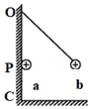

A．逐渐减大 B．逐渐减小

C．保持不变 D．先减小后增大

【分析】在三个共点力作用下的平衡问题中，依据受力分析，结合矢量的合成法则，及平衡条件，即可分析解题。

【解答】解：若将小球a从P点缓慢移到C点过程中，小球b受力如下图所示，

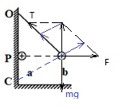

设细线长为L，OP距离为h，两球间距为x，对小球b作出动态受力分析图，

由此可知，小球a缓慢下移过程中，由相似三角形可得： $\frac{mg}{h}=\frac{F}{x}$

两电荷间的库仑力为F $=\frac{kq_{a}q_{b}}{x^{2}}$，

联立可得： $\frac{mg}{h}=k\frac{q_{a}q_{b}}{x^{2}}$

由于h变大，则x变大，则小球b所受的库仑力F大小在减小，故B正确，ACD错误。

故选：B。

【点评】本题考查学生的理解能力，推理能力，应用数学处理问题的能力，需要熟知共点力平衡，库仑定律等知识点，体现了对物理观念，科学思维等学科素养的考查，注意库仑力与绳子拉力的合力总与重力平衡。

9．（5月份模拟）如图所示，质量为m的相同小球A、B带有等量异种电荷，小球A用绝缘轻绳悬挂于天花板上，小球B用绝缘轻杆固定在水平地面上；稳定时，轻绳与竖直方向成θ角，A、B两小球处于同一水平线上，距离为L，两小球可视为质点，已知重力加速度为g，静电力常量为k，则小球A所带电荷量q为（　　）

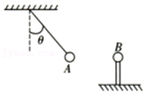

A． $\sqrt{\frac{mgL^{2}tanθ}{k}}$ B． $\sqrt{\frac{mgL^{2}}{ktanθ}}$ C． $\sqrt{\frac{mgL^{3}tanθ}{k}}$ D． $\sqrt{\frac{mgL^{2}}{ksinθ}}$

【分析】A球受到重力、线的拉力和电场力而平衡，根据A球受力平衡，由平衡条件求出库仑力，然后由库仑定律即可求出A球的电荷量。

【解答】解：对A球进行受力分析如图所示，根据受力图，由平衡条件则有：F＝mgtanθ

由库仑定律：F $=\frac{kq^{2}}{L^{2}}$

联立可求得A球的电荷量q $=\sqrt{\frac{mgL^{2}tanθ}{k}}$，故BCD错误，A正确。

故选：A。

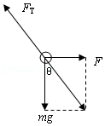

【点评】此题考查了库仑定律的相关知识，解题的关键要正确分析受力情况，根据共点力平衡求解。

10．（徽县校级期末）关于真空中两个静止的点电荷之间的库仑力，以下说法正确的是（　　）

A．两电荷带电量、电荷间距离均增加为原来的2倍，两者间的库仑力大小不变

B．两电荷带电量、电荷间距离均增加为原来的2倍，两者间的库仑力大小变为原来的2倍

C．两电荷带电量、电荷间距离均增加为原来的2倍，两者间的库仑力大小变为原来的 $\frac{1}{2}$

D．库仑力与两电荷带电量的乘积成正比，与两电荷之间的距离成反比

【分析】根据库仑定律的内容F $=\frac{kQq}{r^{2}}$，找出变化量和不变量求出问题．

【解答】解：D、真空中有两个点电荷Q和q，根据库仑定律得：它们之间的库仑力为F $=\frac{kQq}{r^{2}}$，库仑力与两点电荷带电量的乘积成正比，与两电荷之间的距离的平方成反比，故D错误；

ABC、两电荷带电量、电荷间距离均增加为原来的2倍，两者间的库仑力F′ $=\frac{k⋅2Q⋅2q}{(2r)^{2}}=\frac{kQq}{r^{2}}$，大小不变，故A正确，BC错误。

故选：A。

【点评】本题应根据题意和选项，清楚变量和不变量，结合库仑定律的表达式求解．

11．（海淀区校级期末）关于静电场的以下说法中正确的是（　　）

A．沿电场线方向各点电势不可能相同

B．沿电场线方向电场强度一定是减小的

C．等势面上各点电场强度不可能相同

D．等势面上各点电场强度方向不一定垂直于该等势面

【分析】沿电场线方向电势逐渐降低．电场线的疏密表示电场强度的大小．电场线与等势面一定是相互垂直的．结合这些知识分析．

【解答】解：A、沿电场线的方向电势逐渐降低，所以沿电场线的方向各点电势不可能相同。故A正确；

B、电场线的方向不能反映电场线的疏密，所以沿电场线方向电场强度不一定是减小，也可能增大或不变。故B错误；

C、电场强度与电势是描述电场的两个不同方面性质的物理量。在匀强电场中，各等势面上电场强度都是相等的。故C错误；

D、电场线与等势面一定是相互垂直的，这是它们的特点之一。故D错误。

故选：A。

【点评】此题考查电场线与等势面的特点以及它们之间的关系，属于记忆性的知识点，可结合电场线的物理意义理解并记忆．

12．（朝阳区期末）如图所示，△ABC是等边三角形，在B、C两点各放入一个电荷量相等的点电荷，测得A处的场强大小为E，方向与BC边平行沿B指向C。若拿走C点的点电荷，则A点的电场强度（　　）

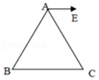

A．大小为E，方向由A指向B

B．大小为E，方向沿BA延长线方向

C．大小为 $\frac{1}{2}$ E，方向由A指向B

D．大小为 $\frac{1}{2}$ E，方向沿BA延长线方向

【分析】A处的电场强度是由两个点电荷产生的电场强度的叠加，根据点电荷在某处产生电场强度的公式，结合矢量叠加法则，即可求解．

【解答】解：由题意可知，两个顶点B、C处各放一个点电荷，测得A处的电场强度大小为E，方向与BC边平行沿B指向C，根据平行四边形定则作出B处点电荷在A处的电场强度EB和C点电荷在A处的电场强度EC，以及合场强E，由于三角形ABC是等边三角形，所以EB和EC的夹角为120°，由几何知识可知，EB＝EC＝E，B处电荷在A处的电场强度EB的方向由B指向A；

当拿走C处的点电荷后，则A处电场强度为B处点电荷产生的电场强度，大小仍为E，方向沿BA方向，故B正确，ACD错误。

故选：B。

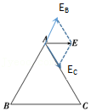

【点评】考查点电荷的电场强度的公式，掌握矢量叠加原理，注意电场强度的方向确定．

13．（湖州期末）下列关于重力场和静电场的说法，正确的是 （　　）

A．沿着重力的方向，高度一定降低

B．沿着电场力的方向，电势一定降低

C．重力大的物体，重力势能一定大

D．电荷量大的物体，电势能一定大

【分析】沿着重力方向，高度降低，重力势能与零高度、及重力有关；电场线密的地方电场的强度大，电场线疏的地方电场的强度小，沿电场线的方向，电势降低，由此分析。

【解答】解：A、沿着重力的方向，高度一定降低，故A正确。

B、沿着电场线的方向电势一定降低，电势高低与电场力的方向无关，故B错误。

C、重力大的物体，高度不一定高，因此重力势能不一定大，故C错误。

D、正电荷在电势高的地方电荷具有的电势能一定大，而负电荷在电势高的地方电荷具有的电势能一定小，因此电荷量大的物体，电势能不一定大，故D错误。

故选：A。

【点评】加强基础知识的学习，掌握住重力势能影响因素，知道电场线密的地方电场的强度大，电场线疏的地方电场的强度小，沿电场线的方向，电势降低。

14．（城区校级月考）下列说法中正确的是（　　）

A．电子带电量很小，周围不存在电场

B．电场是一种物质，与其它物质一样，是不依赖我们的感觉而客观存在的东西

C．电荷间的作用力是通过电场产生，电场对处在它里面的电荷可能不存在力的作用

D．电场是人为设想出来的，其实并不存在

【分析】电场是电荷及变化磁场周围空间里存在的一种特殊物质，电场这种物质与通常的实物不同，它不是由分子原子所组成，但它是不依赖于我们的感觉而客观存在的；电场的力的性质表现为，电场对放入其中的电荷有作用力，这种力称为电场力；电荷间的相互作用就是通过电场发生的．

【解答】解：A、电场是电荷及变化磁场周围空间里存在的一种特殊物质，只要有电荷，就一定有电场，故A错误。

B、电场是一种物质，它与其它物质一样是不依赖我们的感觉而客观存在的，故B正确。

C、电场的基本性质就是对放入其中的电荷有力的作用，与放入的电荷是否运动无关。故C错误；

D、任何电荷周围都产生电场，电荷间的相互作用就是通过电场发生的，电场实际存在，而电场线是人为设想出来的，其实并不存在，故D错误。

故选：B。

【点评】电场是客观存在的一种物质，这种物质与通常的实物不同，它不是由分子原子所组成，我们通常称之为场物质．

15．（文峰区校级期末）关于电场强度和磁感应强度，下列说法正确的是（　　）

A．电场强度的定义式E $=\frac{F}{q}$ 适用于任何电场

B．由真空中点电荷的电场强度公式E $=\frac{kQ}{r^{2}}$ 可知，当r→0时，E→无穷大

C．一小段通电导线在某处若不受磁场力，不能由公式B $=\frac{F}{IL}$ 就说此处一定无磁场

D．磁感应强度的方向就是置于该处的通电导线所受的安培力方向

【分析】电场强度是反映电场力的性质的物理量，大小用比值法定义，方向与正的试探电荷受到的电场力的方向相同；电场中某点的场强可以通过电场线形象地表示．

【解答】解：A、电场强度的定义式E $=\frac{F}{q}$，适用于任何电场，故A正确。

B、由真空中点电荷的电场强度公式E $=\frac{kQ}{r^{2}}$ 可知，当r→0时，库仑定律不再适用；故不能由此判断；故B错误；

C、由公式B $=\frac{F}{IL}$ 是磁感应强度的定义式，B的大小与I，L的乘积无关，由磁场本身决定，故C错误

D、磁感应强度的方向垂直于该处通电导线所受的安培力方向；故D错误；

故选：A。

【点评】本题考查对电场强度两公式的理解能力，首先要理解公式中各个量的含义，其次要理解公式的适用条件．

16．（南京月考）两个固定点电荷M和N在周围空间形成电场，电场线分布如图所示，其中O、P两点为同一电场线上的两个点。若不考虑其他力，下列有关说法中正确的是（　　）

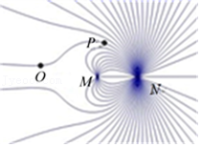

A．M一定带正电而N一定带负电

B．O点的电势一定低于P点的电势

C．O点的电场强度大小一定小于P点的电场强度大小

D．引第三个点电荷放入能自由平衡，则一定放在M点左侧且电荷性质与M相同

【分析】根据电场线的分布情况确定电势高低；根据电场线的疏密盘点电场强度的强弱；根据库仑定律，结合平衡条件，即可分析。

【解答】解：A、根据电场线的分布情况可知，只知道电场强度的强弱，无法确定电场线的方向，则两个带电体M和N也无法确定，故A错误；

B、沿着电场线的方向电势是降低的，由于电场线方向不确定，因此无法判定O、P电势高低，故B错误；

C、根据电场线的疏密表示电场强度的强弱可知，在O、P两点中，O点的电场强度最小，P点的电场强度大于O点，故C正确；

D、依据库仑定律，即有越近的库仑力越大，依据平衡条件，因此第三个点电荷放入能自由平衡，则一定放在M点左侧，依据同种电荷相斥，异种电荷相吸，则第三点电荷的电性不确定，故D错误；

故选：C。

【点评】无论是电场线或是等差等势面，都是密的地方场强大，疏的地方场强小；电势高低的判断方法可以根据电势的定义式来判断，但一般都是按沿电场线方向电势降低来判断。

17．（保定二模）规定无穷远处电势为0，电荷量为q的电荷在距离其r的位置处电势φ $=\frac{kq}{r}$，正电荷周围的电势均大于0，负电荷周围的电势均小于0。如图所示，直线上三个位置A、B、C，AB＝x，BC＝2x。在C位置放一电荷量为+Q的点电荷，在B位置放另一个电荷量为q1的点电荷，如果A处的电势为零，则下列说法中正确的是（　　）

菁优网：http://www.jyeoo.com

A．q1

B．q1

C．A处的电场强度也为零

D．A处的电场强度大小为 $\frac{4kQ}{9x^{2}}$

【分析】根据距离其r的位置处电势φ $=\frac{kq}{r}$，结合正电荷周围的电势均大于0，负电荷周围的电势均小于0，即可求解q1的点电荷的电量，再依据点电荷的电场强度公式E $=\frac{kQ}{r^{2}}$，结合正点电荷在某处的电场强度是背离正点电荷，而负点电荷的电场强度方向是指向负点电荷，再根据矢量的合成法则，即可求解。

【解答】解：AB、根据电荷量为q的电荷在距离其r的位置处电势φ $=\frac{kq}{r}$，则有，C点电荷在A处的电势为：φCA，

同理，B点电荷在A处的电势为：φBA，

由于A处的电势为零，因此0，解得：q1，故A错误，B正确；

CD、根据点电荷的电场强度公式E $=\frac{kQ}{r^{2}}$，C点电荷在A处的电场强度为：ECA，方向由C指向A；

同理，B点电荷在A处的电场强度为：EBA，方向由A指向B，根据矢量的合成法则，那么A处的电场强度大小为：EA，方向由A指向B，故CD错误；

故选：B。

【点评】考查点电荷的电场强度公式与其电势表达式，掌握矢量的合成法则，理解电场强度的矢量性，注意电势是标量，其正负不表示方向。

**二．多选题（共9小题）**

18．（鼓楼区校级期末）下列说法中正确的是（　　）

A．只要体积小、质量大的物体都可以看作质点

B．只有当受到不断变化的合力时，物体才能做曲线运动

C．所有做抛体运动的物体在相等的时间内速度变化都相同

D．不论物体做直线运动还是曲线运动，物体的加速度与所受的合力方向一定相同

【分析】当物体的形状、大小对所研究的问题没有影响时，我们就可以把它看成质点，根据把物体看成质点的条件来判断即可．

物体做曲线运动时，所受合外力的方向与加速度的方向在同一直线上，合力可以是恒力，也可以是变力，加速度可以是变化的，也可以是不变的．平抛运动的物体所受合力是重力，加速度恒定不变，平抛运动是一种匀变速曲线运动．

【解答】解：A、体积很小或质量很小的物体也不一定能看成是质点，比如在研究分子的运动的时候，分子虽然很小，但是不能看成质点，故A错误；

B、物体做曲线运动的条件是合力的方向与速度方向不在同一条直线上，但合外力方向不一定变化，如平抛运动，加速度不变。故B错误；

C、所有做抛体运动的物体加速度相同，所以在相等的时间内速度变化都相同，故C正确；

D、不论物体做直线运动还是曲线运动，物体的加速度与所受的合力方向一定相同，故D正确；

故选：CD。

【点评】本题就是考查学生对质点概念的理解，对质点做曲线运动的条件掌握，匀速圆周运动，平抛运动等都是曲线运动，对于它们的特点要掌握住．

19．（宝应县期中）以下说法正确的有（　　）

A．元电荷就是点电荷

B．感应起电的本质是自由电子的移动

C．点电荷所带的电荷量一定是元电荷的整数倍

D．若点电荷q1的电荷量大于q2的电荷量，则q1对q2的库仑力大于q2对q1的库仑力

【分析】元电荷又称“基本电量”，在各种带电微粒中，电子电荷量的大小是最小的，人们把最小电荷叫做元电荷，任何带电体所带电荷都等于元电荷或者是元电荷的整数倍；感应起电的实质是电荷从物体的一部分转移到另一个部分；q1对q2的库仑力与q2对q1的库仑力是一对相互作用力；

【解答】解：A、元电荷是指最小的电荷量，不是点电荷，故A错误；

B、感应起电的实质是电子发生了转移，故B正确；

C、任何带电体所带电荷都等于元电荷或者是元电荷的整数倍，故C正确；

D、q1对q2的库仑力与q2对q1的库仑力是一对相互作用力，大小总是相等的，故D错误；

故选：BC。

【点评】解答本题的关键是知道感应起电的实质是电子发生了转移；物体所的带电荷量只能是元电荷整数以及电场线与电势的关系；相互作用力总是大小相等，方向相反。

20．（广东期中）下列说法正确的有（　　）

A．一个物体带负电是因为物体失去了电子

B．利用静电感应使金属导体带电的过程叫做感应起电

C．同种电荷相互排斥，异种电荷相互吸引

D．电荷量是能连续变化的物理量

【分析】物体带负电是因为物体得到了电子；理解静电感应的本质与特点；根据电荷之间相互作用的特点分析。

【解答】解：A、一个物体带负电是因为物体得到了电子，故A错误；

B、利用静电感应使金属导体带电的过程叫做感应起电，故B正确；

C、根据电荷之间相互作用的特点可知，同种电荷相互排斥，异种电荷相互吸引，故C正确；

D、电荷量是不能连续变化的物理量，其最小的变化单位是一个元电荷，故D错误；

故选：BC。

【点评】本题比较简单，考查了有关静电场的基础知识，在学习中要加强基础知识的理解应用。

21．（广东学业考试）如图所示，两个相同金属球M、N固定在绝缘支架上，其中M球的带电量为+10q，N球的带电量为4q.先将M球与N球接触，然后分开，则（　　）

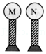

A．M球带电量为+6q B．N球带电量为0

C．M球带电量为+3q D．N球带电量为+7q

【分析】根据电荷守恒定律求M球和N球各自电荷量。

【解答】解：由于MN是两个相同的金属球，根据电荷守恒定律，两金属球接触后，先是中和一部分电荷，剩余的电荷量平分。

若N球的电荷量为+4q，那么接触后总的电荷量为+14q，则MN各自带+7q的电荷。

若N球的电荷量为﹣4q，那么接触后总的电荷量为+6q，则MN各自带+3q的电荷。故AB错误，CD正确。

故选：CD。

【点评】本题很多同学由于没有看清题意而错将F来表示了接触前的库仑力，从而导致错误；在学习中应注意审题的练习．

22．（湖北期中）如图所示，a、b、c为真空中三个带电小球，b球带电荷量为+Q，用绝缘支架固定，a、c两小球用绝缘细线悬挂，处于平衡状态时三小球球心等高，且a、b和b、c间距离相等，悬挂a小球的细线向左倾斜，悬挂c小球的细线竖直，则（　　）

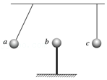

A．a、c两小球带同种电荷 B．a、c两小球带异种电荷

C．a小球带电荷量为﹣4Q D．c小球带电荷量为+4Q

【分析】根据电荷间的电场力方向，结合平衡条件，及库仑定律，最后利用受力分析，即可求解。

【解答】解：AB、b球带正电，若c球也带正电，为使悬挂c球的细线竖直，则a球应带负电，此时a球受到b、c两球向右的库仑引力，故悬挂a球的细线向右倾斜，与事实不符；若c球带负电，为使悬挂c球的细线竖直，则a球也应带负电，此时若c球给a球的斥力大于b球给a球的引力，则悬挂a球的细线向左倾斜，与事实相符，综上可知，a、c两球都带负电，故A正确，B错误；

C、对c球进行分析，由库仑定律和牛顿第二定律，则有：

$\frac{kQQ_{c}}{r^{2}}−\frac{kQ_{a}Q_{c}}{(2r)^{2}}=$ 0

解得：Qa＝4Q，带负电，故C正确。

D、同理，对b球进行分析，由库仑定律和牛顿第二定律，则有：

$\frac{kQ_{a}Q}{r^{2}}=\frac{kQ_{c}Q}{r^{2}}$

解得：Qc＝4Q，带负电，故D错误；

故选：AC。

【点评】本题主要是考查库仑定律的内容，掌握平衡条件的运用，理解受力分析，注意电荷的电场力方向是解题的关键。

23．（湖南期末）关于电场，下列说法正确的是（　　）

A．电荷q在某点所具有的电势能，等于把q从该点移到电势为零的点的过程中静电力对q所做的功

B．若负电荷﹣q在A点所具有的电势能比它在B点所具有的电势能大，则B点的电势比A点的电势高

C．a带正电，b为中性金属导体，把b放在a附近，a、b间无相互作用的静电力

D．电场中某点的电场强度E的大小、方向与放在该点的试探电荷q的大小、电性有关

【分析】（1）根据电势差的公式，分析电势与电场力做功的关系。电势的定义式为φ $=\frac{E_{p}}{q}$，电势大小等于单位正电荷在该点所具有的电势能。

（2）根据静电感应现象去分析；

（3）电场强度由电场本身决定，跟试探电荷无关；

【解答】解：A．根据电势差的定义公式 UAO及A、O间电势差UAO＝φA﹣φO，得：

若取φO＝0，则UAO＝φA所以电场中某点电势的大小等于电场力将单位正电荷从该点移到零电势点电场力所做的功。故A正确。

B．根据公式知负电荷所在处的电势为 $φ=\frac{E_{P}}{−q}$，所以负电荷电势能越大，所在处的电势越小，故B正确；

C．a带正电，所以会使b靠近a的那一面带负电，根据电荷守恒原理知，背对的那一面带正电，所以ab之间存在引力，故C错误；

D．电场强度的大小由电场自身决定，与放不放试探电荷无关，故D错误；

故选：AB。

【点评】解决该题的关键是明确知道电场强度、电势能和电势的基本性质，熟记电势能和电势之间的关系式；

24．（东安区校级月考）下列关于电场的说法正确的是（　　）

A．电场是电荷周围存在的一种特殊物质

B．为了定性描述电场，引入了电场线和等势面，它们都是真实存在的

C．电场具有力的性质

D．电场不具有能的性质

【分析】电荷周围存在电场，电场是真实存在的物质，而电场线和等势面是假想的．电场具有力的性质，也具有能的性质．

【解答】解：A、电荷周围存在电场，电场是客观存在的特殊物质，故A正确。

B、为了定性描述电场，引入了电场线和等势面，它们都是假想的，不是真实存在的，故B错误。

C、电场最基本的性质是对放入电场中的电荷有力的作用，可知电场具有力的性质，故C正确。

D、电荷在电场中也具有一种势能，叫电势能，电场也具有能的性质。故D错误。

故选：AC。

【点评】解决本题的关键要理解电场的物质性，明确电场线和等势面与电场的区别，知道电场线和等势面都是假想的图线．

25．（荔湾区校级月考）如图所示，以O为四心的图周上有六个等分点a、b、c、d、e、f。等量正、负点电荷分别放置在a、b两处时，在圆心处产生的电场强度大小为E.现改变b处点电荷的位置，关于O点的电场强度变化，下列叙述正确的是（　　）

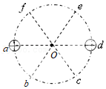

A．移至c处，O处的电场强度大小为E，方向沿Oe

B．移至d处，O处的电场强度大小为2E，方向沿Od

C．移至e处，O处的电场强度大小为2E，方向沿Oc

D．移至f处，O处的电场强度大小为E，方向沿Oe

【分析】点电荷在O处电场强度的叠加，满足矢量合成的原理：平行四边形定则，并根据点电荷场强公式结合分析。

【解答】解：等量正、负点电荷分别放置在a、b两处时，在圆心处产生的电场强度大小为E，由于a、b两处电荷在O点产生的电场强度大小相等，两电场强度方向的夹角为120°，根据平行四边形定则和几何关系可知，a、b两处电荷在O点产生的电场强度大小均为E。

A、当b处点电荷移至c处，两点电荷在O处的电场强度大小不变，方向夹角为60°，则O处的合电场强度大小为2Ecos30° $=\sqrt{3}$ E，方向沿cOd角平分线，故A错误；

B、当b处点电荷移至d处，两点电荷在O处的电场强度方向均沿Od，则O处的电场强度大小为2E，方向沿Od，故B正确；

C、当b处点电荷移至e处，两点电荷在O处的电场强度大小不变，方向夹角为60°，则O处的合电场强度大小为2Ecos30° $=\sqrt{3}$ E，方向沿dOe角平分线，故C错误；

D、当b处点电荷移至f处，两点电荷在O处的电场强度方向夹角为120°，O处的合电场强度大小为E，方向沿Oe，故D正确。

故选：BD。

【点评】本题考查点电荷电场强度的叠加，要掌握点电荷电场强度的大小与方向特点，熟练运用平行四边形定则来分析。

26．（隆德县期末）某电场的部分电场线如图所示，A、B是一带电粒子仅在电场力作用下运动轨迹（图中虚线）上的两点，下列说法中正确的是（　　）

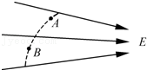

A．粒子一定是从B点向A点运动

B．粒子在A点的加速度大于它在B点的加速度

C．粒子在A点的动能小于它在B点的动能

D．电场中A点的电势低于B点的电势

【分析】根据做曲线运动的物体所受合外力指向其轨迹的内侧来判断电场力方向，电场线密的地方电场的强度大，电场线疏的地方电场的强度小，确定场强的大小，根据牛顿第二定律判断加速度的大小．电场力做正功时，电势能减小，电场力做负功时，电势能增加．

【解答】解：

A、带电粒子仅在电场力作用下运动，带电粒子受电场力向右指向其轨迹的内侧，粒子可能是从B点向A点运动，也有可能是从A点向B点运动的，故A错误。

B、电场线密的地方电场的强度大，电场线疏的地方电场的强度小，粒子在A点时受到的电场力大，根据牛顿第二定律得知，粒子在A点的加速度大于在B点的加速度。故B正确。

C、带电粒子受电场力向右指向其轨迹的内侧，假设由A点运动到B点过程中，电场力与轨迹上每一点的切线方向也就是速度方向成钝角，所以电场力做负功，电势能增大，动能减小，所以粒子在A点的动能大于它在B点的动能，粒子在A点的电势能小于它在B点的电势能。反之一样。故C错误。

D、带电粒子受电场力向右指向其轨迹的内侧，所以粒子带正电，由于粒子在A点的电势能小于它在B点的电势能，所以电场中A点的电势低于B点的电势，故D正确。

故选：BD。

【点评】解决这类带电粒子在电场中运动问题的关键是根据轨迹判断出电场力方向，然后利用电场线、电势、电场强度、电势能、电场力做功等之间的关系进一步判断各个物理量的变化情况．

**三．填空题（共9小题）**

27．（兰州期中）有两个完全相同的带电绝缘金属小球A、B，分别带有电荷量QA＝6.4×10﹣9C，QB＝﹣3.2×10﹣9C，让两绝缘金属小球接触，在接触过程中，电子由　 　转移到　A　，转移了　3.0×1010　个。

【分析】金属导体中能自由移动的是自由电子，完全相同的带电小球接触时，若是同种电荷则将总电量平分，若是异种电荷则先中和然后将剩余电量平分，故电子从B向A移动。每个电子带的电荷量为e＝1.6×10﹣19C，根据转移的电荷量计算转移的电子的数目。

【解答】解：金属导体中能自由移动的是自由电子，当完全相同的带电绝缘体金属小球A、B接触时，电子从B向A转移。

最后两球带同样的电荷，均为： $\frac{6.4×10^{−9}−3.2×10^{−9}}{2}=1.6×10^{−9}C$，

所以B向A转移的电荷量为：﹣3.2×10﹣9﹣1.6×10﹣9C＝﹣4.8×10﹣9C

每个电子带的电荷量为：e＝1.6×10﹣19C，所以转移的电子数为n $=\frac{4.8×10^{−9}}{1.6×10^{−19}}=3×10^{10}个$

故答案为：B；A；3.0×1010。

【点评】本题要知道完全相同的带电小球接触时的电量的重新分配规律，注意正负中和的含义，及电量平分的条件。

28．（云南学业考试）1752年，伟大的科学家　富兰克林　（选填“富兰克林”或“伽利略”）冒着生命危险在美国费城进行了著名的风筝实验，把天电引了下来，发现天电和摩擦产生的电是一样的；避雷针的避雷原理是　尖端放电　。到目前为止，科学实验发现的最小电荷量是电子所带的电荷量，这个电荷量用e表示，所有带电物体的电荷量都是e的整数倍，电荷量e叫做　元电荷　。

【分析】明确有关电学方面的物理学史，知道富兰克林在1752年6；利用“风筝实验”获得了“天电”。避雷针，又名防雷针，是用来保护建筑物物等避免雷击的装置。

【解答】解：1752年，伟大的科学家富兰克林冒着生命危险在美国费城进行了著名的风筝实验，把天电引了下来，发现天电和摩擦产生的电是一样的；避雷针的避雷原理是尖端放电。到目前为止，科学实验发现的最小电荷量是电子所带的电荷量，这个电荷量用e表示，所有带电物体的电荷量都是e的整数倍，电荷量e叫做元电荷。

故答案为：富兰克林；尖端放电；元电荷。

【点评】本题考查有关电学知识的物理学史；在学习物理时要多了解一些科学家及其故事，有助于这类习题的解答。

29．（平罗县校级期中）如图所示，在带电+Q的带电体附近有两个相互接触的金属导体A和B，均放在绝缘支座上．若先将+Q移走，再把A、B分开，则A　不带　电，B　不带　电；若先将A、B分开，再移走+Q，则A　带负　电，B　带正　电．

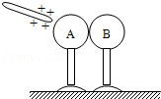

【分析】将带正电的导体棒靠近两个不带电的导体AB，靠感应起电使物体带电，带电的实质是电荷的移动，总电荷量保持不变．

【解答】解：若先移走带正电的导体棒，此时导体A和B中的电荷又发生中和，不再带电，再把导体A和B分开，同样不再带电，所以此时A不带电，B不带电．

先把导体A和B分开，再移走带正电的导体棒，导体A和B由于感应起电带上异种电荷，所以此时A带负电，B带正电．

故答案为：不带；不带；带负；带正．

【点评】解决本题的关键知道摩擦起电、感应起电、接触带电的实质都是电荷的移动，电荷的总量保持不变．

30．（浦东新区校级期中）把q＝1.0×10﹣8C的点电荷由A移到B的过程中，电场力做功3×10﹣7J，把q′＝﹣2.0×10﹣8C的点电荷由B点移到C点，电场力做功3×10﹣7J，则A、B、C三点电势最高的是　A　点，将q″＝﹣1.0×10﹣8C的点电荷由C移到A，电场力做了　1.5×10﹣7　J功。

【分析】根据电势差的公式分别求出A与B两点间和B与C两点间电势差，再求解A与C两点间的电势差，然后判断电势的高低关系。

A与C两点间的电势差UAC＝UAB+UBC．在AC间移动负电荷时，由电场力做功公式W＝qU求解电场力做功。

【解答】解：A与B两点间UABV＝30V；可知A点的电势高；

B与C两点间电势差UBCV＝﹣15V，可知C点的电势比B点的电势高；

则A与C两点间的电势差UAC＝UAB+UBC＝30﹣15＝15V；可知A点的电势最高。

将q″＝﹣1.0×10﹣8 C的点电荷由C移到A，电场力做功WCA＝q″UCA＝﹣1.0×10﹣8×（﹣15）J＝1.5×10﹣7JJ

故答案为：A，1.5×10﹣7

【点评】本题考查电势差公式的应用。第（1）问中，也可根据电场力做功与电荷经过路径无关，直接求出电荷从A到C电场力做功WAC＝WAB+WBC，再求AC间电势差。

31．（徐汇区校级模拟）如图所示，竖直墙面与水平地面均光滑且绝缘。两个带有同种电荷的小球A、B分别处于竖直墙面和水平地面，且处于同一竖直面内，若用图示方向的水平推力F作用于小球，则两球静止于图示位置，如果将小球B向左推动少许，并待两球重新达到平衡时，则：推力F将　减小　；两小球间距离将　增大　（选填“增大”、“不变”或“减小”）。

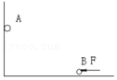

【分析】先以A球为研究对象，分析受力，作出力图，根据平衡条件分析墙壁对A的弹力如何变化，再以AB整体为研究对象，根据平衡条件分析F如何变化和地面对小球B的弹力的变化。由库仑定律分析两球之间的距离如何变化。

【解答】解：以A球为研究对象，分析受力，作出力图如图1所示。

设B对A的库仑力F与墙壁的夹角为θ，由平衡条件得竖直墙面对小球A的弹力为：

N1＝mAgtanθ，

将小球B向左推动少许时θ减小，则N1减小。

再以AB整体为研究对象，分析受力如图2所示，由平衡条件得：

F＝N1

N2＝（mA+mB）g

则F减小，地面对小球B的弹力一定不变。

由上分析得到库仑力F库，θ减小，cosθ增大，F库减小，根据库仑定律分析得知，两球之间的距离增大

故答案为：减小 增大

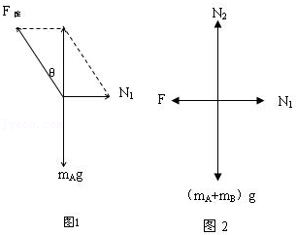

【点评】本题运用隔离法和整体法结合分析动态平衡问题，关键是确定研究对象（往往以受力较少的物体为研究对象），分析受力情况。

32．（兰州期中）电荷的周围存在着电场，电场的基本性质是对放入其中的电荷　产生力的作用　，电荷间的相互作用是通过　电场　发生的．

【分析】带电体周围存在着一种特殊物质，这种物质叫电场，其基本性质是对放入电荷有电场力的作用，而电荷间的相互作用就是通过电场发生的．

【解答】解：带电体周围就存在着一种特殊形态的物质，这种物质叫电场．基本性质是对放入电荷有电场力的作用，而电荷不接触也能发生作用，是电场发生的．

故答案为：产生力的作用；电场．

【点评】电场是特殊形态的物质，看不见，摸不着，但又是客观存在的物质，电荷周围就存在电场，已被大量实验证明．

33．（吉阳区校级月考）电场是电荷周围存在的一种特殊物质，电场的基本性质是对放入其中的电荷有　力的作用　，电荷之间是通过　电场　发生相互作用的。

【分析】电场是实际存在的一种物质，看不见也摸不着。为了形象地描述电场引入电场线，电场线不存在。电荷间的相互作用是通过电场而相互作用的。

【解答】解：电场是电荷周围存在的一种特殊物质，电场的基本性质是对放入其中的电荷有力的作用；电荷之间的相互作用是通过电场传递的。

故答案为：力的作用，电场

【点评】明确电场的性质，知道电场是客观存在的一种物质，这种物质与通常的实物不同，它不是由分子原子所组成，我们通常称之为场物质。

34．（崇明区二模）如图，一个带负电的小球，电量为q，质量为m，通过绝缘细线悬挂在水平天花板上。空间加入一水平方向电场后，小球偏离竖直方向α角，设重力加速度为g，则此电场方向　向右　（选填“向左”或“向右”），电场强度的大小为 $\frac{mgtanα}{q}$　　。

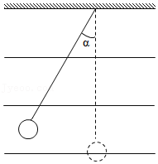

【分析】根据带负电小球的受力情况得到电场强度的方向，对小球受力分析求得电场力的大小，求出匀强电场的电场强度。

【解答】解：（1）带负电的小球受到向左的电场力，故电场强度的方向水平向右；

（2）对小球受力分析如图：

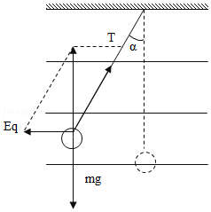

小球受到重力、绳子的拉力和电场力，根据共点力平衡条件，电场力和绳子的拉力的合力与重力等大反向，

Eq＝mgtanα

E $=\frac{mgtanα}{q}$

故答案为：向右， $\frac{mgtanα}{q}$。

【点评】注意电场强度的方向为带负电试探电荷所受电场力的反方向；根据共点力平衡求出电场力的大小。

35．（松江区校级期末）形象描述电场分布的曲线叫做　电场线　，我们用物理量　电场强度　表示电场的强弱。

【分析】电荷的周围存在电场，电场的基本性质是对放入其中的电荷有力的作用，电场线可形象表示电场的强弱和方向。

【解答】解：有电荷存在的地方，周围就有电场存在，电场对放入其中的电荷有力的作用，为了形象的描述电场的分布，我们人为引入电场线，使这些线上每一点的切线方向跟该点电场强度方向一致，使线的疏密程度来表示电场强度的相对大小。另外，我们用物理量电场强度（E）表示电场的强弱

故答案为：电场线，电场强度

【点评】解决本题的关键是掌握电场的基本性质，明确电场线的物理意义，知道电场线是如何形象表示电场的强弱和方向的。

**四．计算题（共12小题）**

36．（梁河县校级月考）三个相同的金属球A，B，C，先让A球带上正电，靠近相互接触的B，C球，将B，C分开，用手摸一下A球，相当于将A球接地，若此时B球所带电荷量为q，用A球再去接触B，然后再接触C，最后A球所带的电荷量是多少？

【分析】用手摸一下A球，相当于将A球接地，A将不带电；在三个小球接触的过程中，总电量是不变，完全相同的小球在接触时会平分电荷。

【解答】解：由静电感应和电荷守恒定律知，带正电的A球靠近B，C球时，B带电荷量为q，则C带电荷量为﹣q，不带电的A球接触B，A带电荷量为 $\frac{1}{2}$ q，再接触C，电荷先中和再平分，到最后A所带的电荷量为 $−\frac{1}{4}$ q。

答：最后A球所带的电荷量是 $−\frac{1}{4}$ q。

【点评】要清楚带电体相互接触后移开，同种电荷电量平分，异种电荷电量先中和再平分。根据库仑定律的内容，找出变化量和不变量求出问题。

37．（常熟市月考）如图所示，竖直平行直线为匀强电场的电场线，电场方向未知，A，B是电场中的两点，AB两点的连线长为l且与电场线所夹的锐角为θ．一个质量为m，电荷量为+q的带电粒子以初速度v0，从A点垂直进入电场，该带电粒子恰好能经过B点不考虑带电粒子的重力大小。求：

（1）电场强度E；

（2）AB两点间的电势差UAB；

（3）带电粒子在B点时的速度大小vB。

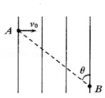

【分析】粒子在电场中做类平抛运动，根据水平位移求出运动的时间，结合竖直位移和牛顿第二定律求出电场强度的大小；

从而结合U＝Ed求出两点间的电势差；

根据动能定理求解带电粒子到达B点速度大小；

【解答】解：（1）因粒子带正电且向下片状，所以电场方向竖直向下，粒子做类平抛运动，

水平方向：Lsinθ＝v0t，

竖直方向：，且有 qE＝ma，

解得： $E=\frac{2mv_{0}^{2}cosθ}{qlsin^{2}θ}$；

（2）据电势差公式有： $U_{AB}=Elcosθ=\frac{2mv_{0}^{2}}{qtan^{2}θ}$；

（3）从A到B由动能定理得： $qU_{AB}=\frac{1}{2}mv_{B}^{2}−\frac{1}{2}mv_{0}^{2}$

解得： $v_{B}=v_{0}\sqrt{\frac{4}{tan^{2}θ}+1}$；

答：（1）电场强度E为 $\frac{2mv_{0}^{2}cosθ}{qlsin^{2}θ}$；

（2）AB两点间的电势差UAB为 $\frac{2mv_{0}^{2}}{qtan^{2}θ}$；

（3）带电粒子在B点时的速度vB．大小为 $v_{0}\sqrt{\frac{4}{tan^{2}θ}+1}$；

【点评】解决本题的关键掌握处理类平抛运动的方法，结合牛顿第二定律、运动学公式和动能定理，抓住等时性进行求解，难度不大。

38．两个完全相同的金属球，一个带的电量+8q，另一个带的电量﹣2q。把两球接触后再分开，两球分别带电多少？

【分析】两个完全相同的小球，带异种电荷，接触后电量先中和后剩余电量平分

【解答】解：完全相同的小球带异种电荷，接触后分开，带电量先中和后剩余电量平分，即每个小球带电量为Q $=\frac{+8q−2q}{2}=+3q$

答：两球带的电量都为+3q。

【点评】本题为两个完全相同的小球带异种电荷接触后分开，电量先中和后剩余电量平分；若带同种电荷，电量则总量平分。

39．（大通县期末）如图所示，质量均为m＝8.0×10﹣4kg、形状完全相同的两个金属小球A、B，均用L＝0.1m的绝缘细线分别悬挂于M、N两点。现使A球带电后，再将悬点N移至与悬点M重合，两球接触后分开，平衡时两球相距d＝0.12m。小球均可视为点电荷，重力加速度g取10m/s2，静电力常量k＝9.0×109N•m2/C2。求：（结果可以保留根号）

（1）A球所受的静电力；

（2）两球所带电荷量；

（3）两球连线中点处的电场强度为多少？

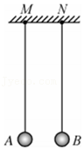

【分析】（1）完全相同的导电小球相互接触后，电量先中和后平分。平衡后，两球都处于平衡状态，对其中一个球受力分析，根据平衡条件求解A球所受的静电力；

（2）根据库仑定律求解电荷量大小。

（3）根据电场的叠加原则求解A、B两球中点的场强。

【解答】解：（1）两球接触后电荷量均分，且带同种电荷，则对A球受力分析如图，根据几何关系可得： $sinθ=\frac{\frac{d}{2}}{L}=0.6$，则 $tanθ=\frac{3}{4}$，

则有F＝mgtanθ＝8.0×10﹣4×10 $×\frac{3}{4}$ N＝6.0×10﹣3N。

（2）两球接触后两球电荷相同，由库仑定律得 $F=k\frac{q_{A}q_{B}}{d^{2}}$，代入F＝6.0×10﹣3N和k＝9.0×109N•m2/C2，

解得：。

（3）由于A、B两球接触后分开带等量同种电荷，故由电场的叠加原理可得，两球连线中点处的电场强度为0。

答：（1）A球所受的静电力为6.0×10﹣3N；

（2）两球所带电荷量为 $4\sqrt{6}×10^{−8}$ C；

（3）两球连线中点处的电场强度为0.

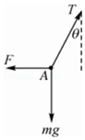

【点评】此题主要考查了共点力平衡条件以及库仑定律的直接应用，要求同学们能正确分析物体的受力情况，特别注意完全相同的带电小球相互接触后，电量先中和后平分，难度适中。

40．（扬州期末）粒子物理中标准模型理论认为：中子由三个夸克组成，一个上夸克（u）、两个下夸克（d）如图中等边三角形所示。已知：下夸克带负电，电荷量为 $\frac{e}{3}$，e为元电荷1.6×10﹣19C，夸克间距离为L＝0.8×10﹣15m，静电力常量k＝9.0×109N•m2/C2，夸克可视为点电荷．求：

（1）上夸克所带电荷性质以及电荷量；

（2）两个下夸克间的库仑力大小；

（3）两个下夸克在上夸克处形成的场强大小。（保留一位有效数字）

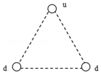

【分析】由一个中子由两个下夸克和一个上夸克组成可知，结合中子不带电，则可确定上夸克电性和电量；根据库仑定律求两个下夸克的库仑力；根据点电荷的场强公式和平行四边形定则求合场强大小。

【解答】解：（1）中子不带电，由电荷守恒定律可知，上夸克带正电，电荷量为 $\frac{2}{3}e$；

（2）由库仑定律得：F $=\frac{k×\frac{1}{3}e×\frac{1}{3}e}{L^{2}}$

代入数据解得：F＝40N

（3）两个下夸克在上夸克处的场强合成如图所示，

某个下夸克在上夸克处场强E1

两个下夸克在上夸克处场强E＝2E1cos30°

代入数据解得：E＝1×1021N/C

答：（1）上夸克所带电荷为正、电荷量为 $\frac{2}{3}e$；

（2）两个下夸克间的库仑力大小为40N；

（3）两个下夸克在上夸克处形成的场强大小1×1021N/C。

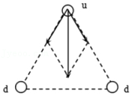

【点评】本题考查电荷守恒定律和库仑定律等内容，理解由电荷的带电量及正负来推理上夸克的电荷量，是一种新颖题，注意捕捉信息，是解题的关键。

41．（福州期末）如图所示，一个挂在丝线下端的带正电的小球B，静止在图示位置；若固定的带正电的小球A电荷量为Q，B球的质量为m，带电荷量q，丝线与竖直方向夹角为θ，且A和B在同一水平线上，整个装置处于真空中，试求：

（1）画出B球的受力示意图；

（2）A球在B产生的电场强度的大小和方向；

（3）A、B两球之间的距离。

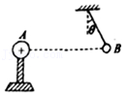

【分析】根据B球的状态可以求出B球的受力情况，从而求出两球之间的库仑力，再根据库仑定律求出两球之间的距离。

【解答】解：（1）小球B共受到三个力的作用：重力G、拉力T、库仑力F，如图所示；

（2）因为小球B被小球A排斥，已知小球A带正电，所以B球带正电。

由右图可知：

F＝mgtgθ＝mgtanθ

所以A球在B处产生的电场强度E $=\frac{F}{q}=\frac{mgtanθ}{q}$

方向水平向右

（3）再由库仑定律有：F $=\frac{kQq}{r^{2}}$

解得：r $=\sqrt{\frac{kQq}{mgtanθ}}$

答：（1）小球B受力示意图如图所示；

（2）A球在B产生的电场强度的大小为 $\frac{mgtanθ}{q}$、方向水平向右；

（3）A、B两球间的距离为 $\sqrt{\frac{kQq}{mgtanθ}}$。

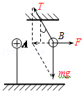

【点评】对于复合场中的共点力作用下物体的平衡其解决方法和纯力学中共点力作用下物体的平衡适用完全相同的解决方法。

42．（宁县校级月考）如图所示，真空中有两个静止点电荷，Q＝+2×10﹣4C，q＝﹣2×10﹣5C，它们相距r＝2m（静电力常量k＝9.0×109N•m2/C2），求：

（1）q受的电场力；

（2）Q在B点形成的场强EB；

（3）将电荷q拿去后再求B点场强。

菁优网：http://www.jyeoo.com

【分析】（1）由库仑定律求解q受的电场力．

（2）由电场强度的定义式求出B点的场强．

（3）场强E与试探电荷q无关．

【解答】解：（1）由库仑定律得：F＝k $\frac{Qq}{r^{2}}=\frac{9.0×10^{9}×2×10^{−4}×2×10^{−5}}{2^{2}}$ N＝9N

方向在A与B的连线上，且指向B→A

（2）由点电荷的电场强度定义式可知：EBN/C＝4.5×105 N/C，方向A→B

（3）因E与q无关，q＝0也不会影响E的大小与方向，所以拿走q后场强不变，还是4.5×105 N/C，方向A→B

答：（1）q受的电场力为9N；

（2）Q在B点形成的场强为4.5×105 N/C，方向A→B；

（3）将电荷q拿去后B点场强仍然是4.5×105 N/C，方向A→B。

【点评】电场强度是通过比值定义的，比值与其电场力及电量均没有关系。

43．（溧水区校级期中）如图所示，一质量为m、带电量为q的小球，用绝缘细线悬挂在水平向右的匀强电场中，假设电场足够大，静止时悬线向左与竖直方向成37°角。小球在运动过程中电量保持不变，重力加速度为g（sin37°＝0.6，cos37°＝0.8），则：

（1）求电场强度E的大小；

（2）求此时绳中拉力；

（3）若在某时刻将细线突然剪断，求小球受到的合力大小和方向；

（4）细线剪断后，经过时间t时小球的速度大小v及方向。

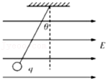

【分析】（1）首先对小球受力分析，根据平衡条件可得小球受到的电场力方向向左并可求出电场强度的值；

（2）根据共点力平衡求出绳子的拉力；

（3）剪断细线后，由于小球受到的重力与电场力都为恒力，由平行四边形定则求出合力；

（4）细线剪断后，小球将做初速度为零的匀加速直线运动，根据牛顿第二定律和运动学公式即可求解．

【解答】解：（1）由于小球静止时偏向左边，受力向左，所以该小球带负电

由于小球静止，所以由平衡条件可得：qE＝mgtanθ，

所以有：E $=\frac{mgtanθ}{q}=\frac{3mg}{4q}$．

（2）对小球进行受力分析如图：

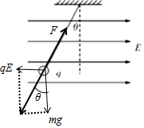

此时绳中拉力：F $=\frac{mg}{cosθ}=\frac{5mg}{4}$，方向竖直方向成37°角指向右上方。

（3）剪断细线后，小球只受重力和电场力，所以两力的合力沿着绳的方向，小球受到的合力为：F合

方向指向左下方，与竖直方向之间的夹角为37°

（4）细线剪断后，小球做匀加速直线运动，由牛顿第二定律F＝ma可得：a $=\frac{F_{合}}{m}=\frac{5g}{4}$

由运动学公式有：v＝at

经过时间t时小球的速度大小：v＝1.25gt

方向与竖直方向夹角为37°斜向下．

答：（1）电场强度E的大小为 $\frac{3mg}{4q}$；

（2）此时绳中拉力大小为 $\frac{5mg}{4}$，方向竖直方向成37°角指向右上方；

（3）若在某时刻将细线突然剪断，小球受到的合力大小为 $\frac{5mg}{4}$，方向与竖直方向夹角为37°斜向下；

（4）细线剪断后，经过时间t时小球的速度大小为1.25gt，方向与竖直方向夹角为37°斜向下。

【点评】解决动力学问题的关键是正确受力分析和运动过程分析，小球受到的合力恒定，剪断后做初速度为零的匀加速运动．

44．（海淀区一模）类比是一种重要的科学思想方法。在物理学史上，法拉第通过类比不可压缩流体中的流速线提出用电场线来描述电场。

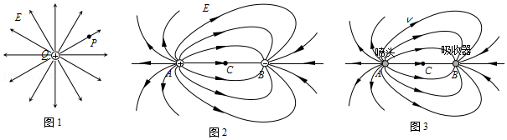

（1）静电场的分布可以用电场线来形象描述，已知静电力常量为k。

①真空中有一电荷量为Q的正点电荷，其周围电场的电场线分布如图1所示。距离点电荷r处有一点P，请根据库仑定律和电场强度的定义，推导出P点场强大小E的表达式；

②如图1所示，若在A、B两点放置的是电荷量分别为+q1和﹣q2的点电荷，已知A、B间的距离为2a，C为A、B连线的中点，求C点的电场强度的大小EC的表达式，并根据电场线的分布情况比较q1和q2的大小关系。

（2）有一足够大的静止水域，在水面下足够深的地方放置一大小可以忽略的球形喷头，其向各方向均匀喷射水流。稳定后水在空间各处流动速度大小和方向是不同的，为了形象地描述空间中水的速度的分布，可引入水的“流速线”。水不可压缩，该情景下水的“流速线”的形状与图2中的电场线相似，箭头方向为速度方向，“流速线”分布的疏密反映水流速的大小。

①已知喷头单位时间喷出水的体积为Q1，写出喷头单独存在时，距离喷头为r处水流速大小v1的表达式；

②如图3所示，水面下的A点有一大小可以忽略的球形喷头，当喷头单独存在时可以向空间各方向均匀喷水，单位时间喷出水的体积为Q1；水面下的B点有一大小可以忽略的球形吸收器，当吸收器单独存在时可以均匀吸收空间各方向的水，单位时间吸收水的体积为Q2。同时开启喷头和吸收器，水的“流速线”的形状与图2中电场线相似。若A、B间的距离为2a，C为A、B连线的中点。喷头和吸收器对水的作用是独立的，空间水的流速和电场的场强一样都为矢量，遵循矢量叠加原理，类比图2中C处电场强度的计算方法，求图3中C点处水流速大小v2的表达式。

【分析】（1）①根据点电荷在电场中所受电场力大小为 $F=k\frac{Qq}{r^{2}}$ 和 $E=\frac{F}{q}$，求解电场强度的表达式；

②根据电场的叠加求解C点的电场强度的大小EC的表达式。

（2）①根据单位时间喷出的水的体积与时间的关系求解水的流速表达式；

②根据喷头在C点引起的流速类比求解吸收器在C点引起的流速，利用类似于电场的叠加原理，求解C点处的实际流速。

【解答】解：（1）①在距该正点电荷r处放置试探电荷+q，其所受电场力大小为 $F=k\frac{Qq}{r^{2}}$

电场强度大小E的定义为 $E=\frac{F}{q}$

联立以上两式得 $E=k\frac{Q}{r^{2}}$

②根据电场的叠加C点的电场强度的大小EC的表达式为 $E_{C}=E_{1}+E_{2}=k\frac{q_{1}+q_{2}}{a^{2}}$

如图所示，过C作A、B连线的中垂线，交某条电场线于D点，由图可知该点场强ED斜向上方，因此q1＞q2

（2）①当喷头单独存在时，喷头向空间各方向均匀喷水，设单位时间喷头喷出水的体积为Q，在距喷头r处水流速度大小为v，设极短的一段时间△t，则v△t⋅4πr2＝Q⋅△t

因此，在距喷头r处的流速大小为 $v_{1}=\frac{Q_{1}}{4πr^{2}}$

②喷头在C点引起的流速为 $v′_{1}=\frac{Q_{1}}{4πa^{2}}$

吸收器在C点引起的流速为 $v′_{2}=\frac{Q_{2}}{4πa^{2}}$

当喷头和吸收器都存在时，类似于电场的叠加，C点处的实际流速为 $v_{2}=v′_{1}+v′_{2}=\frac{Q_{1}+Q_{2}}{4πa^{2}}$

答：（1）①P点场强大小E的表达式 $E=k\frac{Q}{r^{2}}$；

②C点的电场强度的大小EC的表达式为Ec＝k，q1＞q2

（2）①距离喷头为r处水流速大小v1的表达式

②C点处水流速大小v2的表达式v2.

【点评】本题主要是考查涉及点电荷电场的知识，本题是采用类比的方法进行分析，注意电场是矢，叠加时运用平行四边形定则。

45．（安徽月考）如图所示，在真空中有两个点电荷q1和q2分别位于水平直线上的A点和B点，两点相距r＝30cm，q1＝﹣1.0×10﹣10C，q2＝+1.0×10﹣9C。已知静电力常量k＝9.0×109N•m2/C2，求：

（1）q1在A点受到q2对它的作用力；

（2）A点的场强；

（3）拿走q1后A点的场强。

菁优网：http://www.jyeoo.com

【分析】（1）用库仑定律直接求解（2）用场强定义解答（3）场强由电场本身决定。

【解答】解：（1）由库仑定律：F可得q2对q1的•作用力为

F $=\frac{9×10^{9}×1.0×10^{−9}×1.0×10^{−10}}{0.3^{2}}$ N＝1×10﹣8N

方向：水平向左

（2）由电场强度定义：E $=\frac{F}{q_{1}}$ 可得A点场强为

E $=\frac{1×10^{−8}}{1×10^{−10}}$ N/C＝100N/C

方向：水平向右

（3）因场强与F、q无关，故拿走q1后，A点场强不变，仍为E＝100N/C

答：（1）q1在A点受到q2对它的作用力为1×10﹣8N；

（2）A点的场强为100N/C；

（3）拿走q1后A点的场强仍为100N/C。

【点评】场强定义式是比值定义物理量，E与F、q无关，仅由电场本身决定。

46．（佛山期末）电场看不见、摸不着，但可以用电场线直观、形象地来描述。如图为两个等量点电荷P、Q的电场线分布图。

（1）请判断P、Q电荷的电性；

（2）请判断A、B两点的电场强弱，并说明理由：

（3）某带电粒子（不计重力）以一定的初速度从A点射出，仅在电场力的作用下沿图中虚线由A运动至B．请判断该粒子带何种电荷，并分析由A运动到B的过程中该带电粒子的能量转化情况。

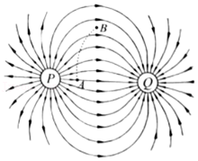

【分析】（1）根据电场线方向与分布特点判断两个点的电性关系；

（2）根据电场线的疏密判断场强的大小，电场线越密，场强越大；

（3）根据正负电荷在电场中受力的特点判断粒子的电性，结合电场力做功的特点判断能量的转化方向。

【解答】解：（1）根据电场线的特点，电场线的方向从正电荷出发，指向负电荷，可知P为正电荷，Q为负电荷；

（2）电场线的疏密表示电场的强弱，A处的电场线密集，故A点的电场强度大；B处的电场线稀疏，故B点的电场强度小；

（3）由图可知，带电粒子向右偏转，可知粒子受力的方向向右，与电场线的方向大致相同，可知粒子带正电。从A到B的过程中粒子受力的方向与位移的方向之间的夹角为锐角，则电场力做正功，粒子的电势能转化为动能。

答：（1）P带正电，Q带负电；

（2）A点的电场强度大；

（3）带电粒子带正电，从A向B的过程中电势能转化为动能。

【点评】等量异种电荷电场线的分布是考试的热点，抓住对称性进行识记是关键。

47．（昆山市月考）如图所示，一半径为r的水平圆环上均匀分布着电荷量为+Q的电荷，在垂直于圆环面且过圆心O的轴线上有A、B、C三个点，C和O间、O和A间的距离均为d，A和B间的距离为2d.在B点处有一电荷量为+q的固定点电荷．已知A点处的电场强度为零，静电力常量为k，求：

（1）O点处的电场强度；

（2）C点处的电场强度．

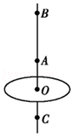

【分析】（1）带电圆环在O点处的场强为零，O点的电场强度即为B处点电荷在O点产生的电场强度，根据点电荷电场强度的计算公式进行解答；

（2）A点处的场强为零，根据电场叠加原理知求解带电圆环在A点处产生的场强大小，根据对称性可得圆环在C点处产生的场强大小，根据电场强度的叠加方法求解C点处的电场强度。

【解答】解：（1）圆环上关于圆心对称的两小段圆弧上的电荷在O点处产生的场强大小相等、方向相反，其合场强为零，则带电圆环在O点处的场强为零；所以O点的电场强度即为B处点电荷在O点产生的电场强度，则其大小为：

$E_{O}=k\frac{q}{{(3d)}^{2}}=\frac{kq}{9d^{2}}$，方向由O指向C；

（2）A点处的场强为零，根据电场叠加原理知，带电圆环和B点处点电荷在A点处产生的场强大小均为：

$E=\frac{kq}{{(2d)}^{2}}=\frac{kq}{4d^{2}}$、两者方向相反

根据对称性可知，带电圆环在C点处产生的场强大小为

$E_{C1}=\frac{kq}{{(2d)}^{2}}=\frac{kq}{4d^{2}}$、方向沿OC向外

B处点电荷在C点处产生的场强大小为

$E_{C2}=\frac{kq}{{(4d)}^{2}}=\frac{kq}{16d^{2}}$、方向沿OC向外

则C点处场强E＝EC1+EC2解得 $E=\frac{5kq}{16d^{2}}$、方向沿OC向外。

答：（1）O点处的电场强度大小为 $\frac{kq}{9d^{2}}$，方向由O指向C；

（2）C点处的电场强度大小为 $\frac{5kq}{16d^{2}}$、方向沿OC向外。

【点评】本题主要是考查电场强度的叠加，知道电场强度是矢量，其合成满足矢量的合成方法；对于圆环上的电荷在其掌握产生的电场强度不能按电场强度的计算公式解答，可以根据对称法进行分析。